<Quiz 8>

이번 Quiz에서는 MATLAB으로 Selection Sort를 구현할 것이다.

선택 정렬(selection sort)은 제자리 정렬(in-place sorting) 알고리즘의 하나로써 입력 배열(정렬되지 않은 값들) 이외에 다른 추가 메모레를 요구하지 않는 정렬 방법이다. 또, 선택 정렬은 해당 순서에 원소를 넣을 위치는 이미 정해져 있고, 어떤 원소를 넣을지 선택하면 된다.

가령, 첫 번째 순서에는 첫 번째 위치에 가장 최솟값을 넣는다.

두 번재 순서에는 두 번째 위치에 남은 값 중 최솟값을 넣는다.

선택 정렬의 과정

주어진 배열 중에서 최솟값을 찾는다.

그 값을 맨 앞에 위치한 값과 교체한다

맨 처음 위치를 뺀 나머지 리스트를 같은 방법으로 교체한다.

하나의 원소만 남을 때 까지 위의 1~3 과정을 반복한다.

구체적으로, 선택 정렬은 첫 번째 자료를 두 번째 자료로부터 마지막 자료까지 차례대로 비교하여 가장 작은 값을 찾아 첫 번째에 놓고, 두 번째 자료를 세 번째 자료부터 마지막 자료까지와 차례대로 비교하여 그 중 가장 작은 값을 찾아 두 번째 위치에 놓는 과정을 반복하며 정렬을 수행한다. 1회전을 수행하고 나면 가장 작은 값의 자료가 맨 앞에 오게 되므로, 그 다음 회전에는 두 번째 자료를 가지고 비교한다. 마찬가지로 3회전에서는 세 번째 자료를 정렬한다.

선택 정렬 알고리즘의 예제.

가령, 벡터 [9, 6, 7, 3, 5]에 대해, 데이터를 오름차순으로 정렬해보자.

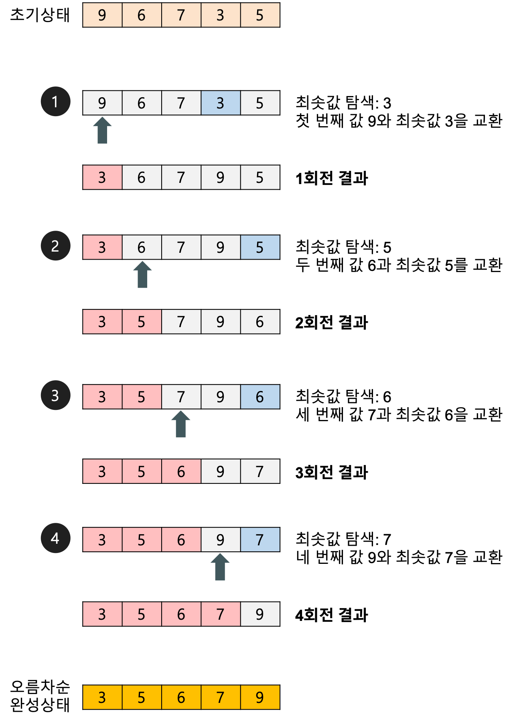

1회전:

첫 번째 자료 9를 두 번째 자료부터 마지막 자료까지와 비교하여 가장 작은 값을 첫 번째 위치에 옮겨 놓는다. 이 과정에서 자료를 4번 비교한다.

2회전:

두 번째 자료 6을 세 번째 자료부터 마지막 자료까지와 비교하여 가장 작은 값을 두 번째 위치에 옮겨 놓는다. 이 과정에서 자료를 3번 비교한다.

3회전:

세 번째 자료 7을 네 번째 자료부터 마지막 자료까지와 비교하여 가장 작은 값을 세 번째 위치에 옮겨 놓는다. 이 과정에서 자료를 2번 비교한다.

4회전:

네 번째 자료 9와 마지막에 있는 7을 비교하여 서로 교환한다.

자료 출처: https://gmlwjd9405.github.io/2018/05/06/algorithm-selection-sort.html